от 25.11.2020 года

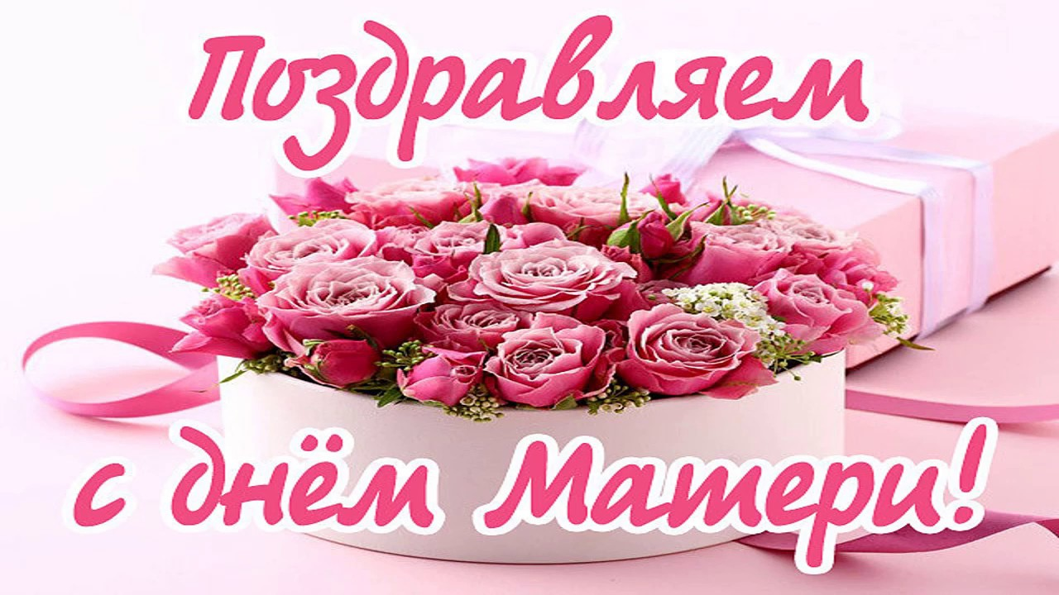

Дорогие наши! С праздником!

Женщина, дарующая жизнь...
Ничего прекрасней нет на свете!
Поколения связующая нить.
Будущее наше — наши дети!
Материнская любовь — она слепа.
И свята она одновременно,
И неизмерима у нее цена.
Материнская любовь — она бесценна!
В этот праздничный и самый ясный день.
Принимайте, мамы, поздравления.
Счастья вам в День матери, любви,
Крепкого здоровья и терпения!

Администрация
Ускюльского сельсовета

Администрация Ускюльского сельсовета

День матери — прекрасный праздник!
Всем мамам низкий наш поклон.
Пусть в их глазах сияет счастье,
Пусть будет чистым небосклон.
Ночей вы много не доспали,
Всегда любовь всю отдавали,
Пусть все тепло и все добро
Вам будет в жизнь возвращено.
На сердце вашем пусть не будет
Обид, забот, или тоски
Вы смейтесь звонко, лучезарно,
Здоровья вам и красоты!

Совет депутатов
Ускюльского сельсовета
сельсовета

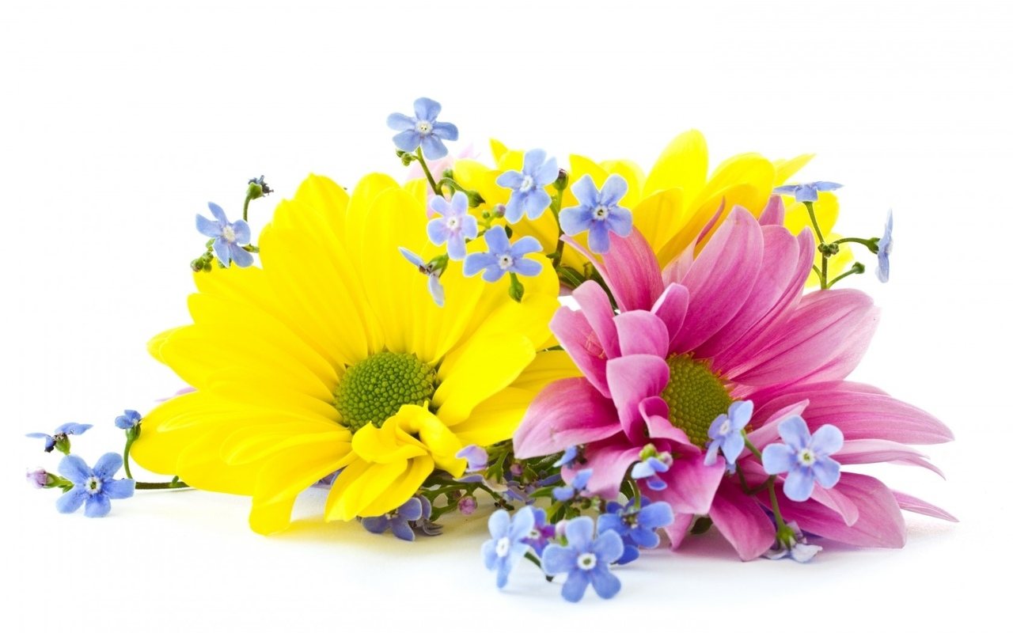

Говорил нерожденный малыш:
«Я боюсь приходить в этот мир...
Столько здесь неприветливых, злых
Глаз колючих, усмешек чужих...
Я замерзну, я там заблужусь,
Я промокну под сильным дождем…
Ну к кому я тихонько прижмусь?
С кем оставшись, побуду вдвоем?»
Отвечал ему тихо Господь:
«Не печалься, малыш, не грусти…
Ангел добрый, он будет с тобой
Пока будешь мужать и расти...
Будет он тебя нежить, качать,
Наклонясь, колыбельные петь.
Будет крепко к груди прижимать,
Будет крыльями бережно греть.
Первый зуб, первый шаг видеть твой
И ладошкой слезинки стирать,
А в болезни, склонясь над тобой,
Жар губами со лба убирать...
И когда, начиная взрослеть,
Ты дорогу отыщешь свою,
Ангел будет вослед лишь смотреть,
Повторяя молитву свою...»
«Как же Ангела имя?- скажи...
Как его мне средь тысяч узнать?»
«Это вовсе не важно, малыш...
Мамой будешь ты ангела звать!»

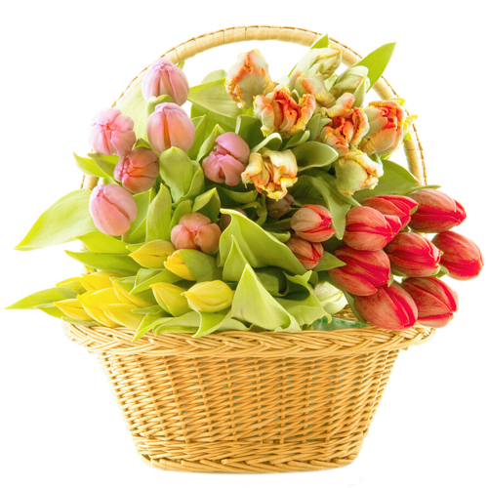

Всё то, что в жизни происходит с нами,
Мы как-то странно делим пополам:
Если радость — празднуем с друзьями,
А с бедой приходим к матерям…
Заняты работой и делами
День за днем в потоке суеты
Мы не часто думаем о маме,
Слишком редко дарим ей цветы…
И свои болезни носим к маме,
И обиды к ней идем делить,
И морщинки ей рисуем сами,
Позабыв прощенья попросить…

Мы так редко маму обнимаем,
Разучились маму целовать,
Позвонить порою забываем,
Некогда письмишко написать…
Ну, а мама все равно нас любит,
Чтобы не случилось — не предаст,
Всё простит, обиды все забудет,
Руку, душу, сердце — все отдаст!
И когда от мамы уезжаешь,
Отогревшись у ее любви,
Ты шепни: «Прости за всё, родная,
И, прошу, подольше поживи!»

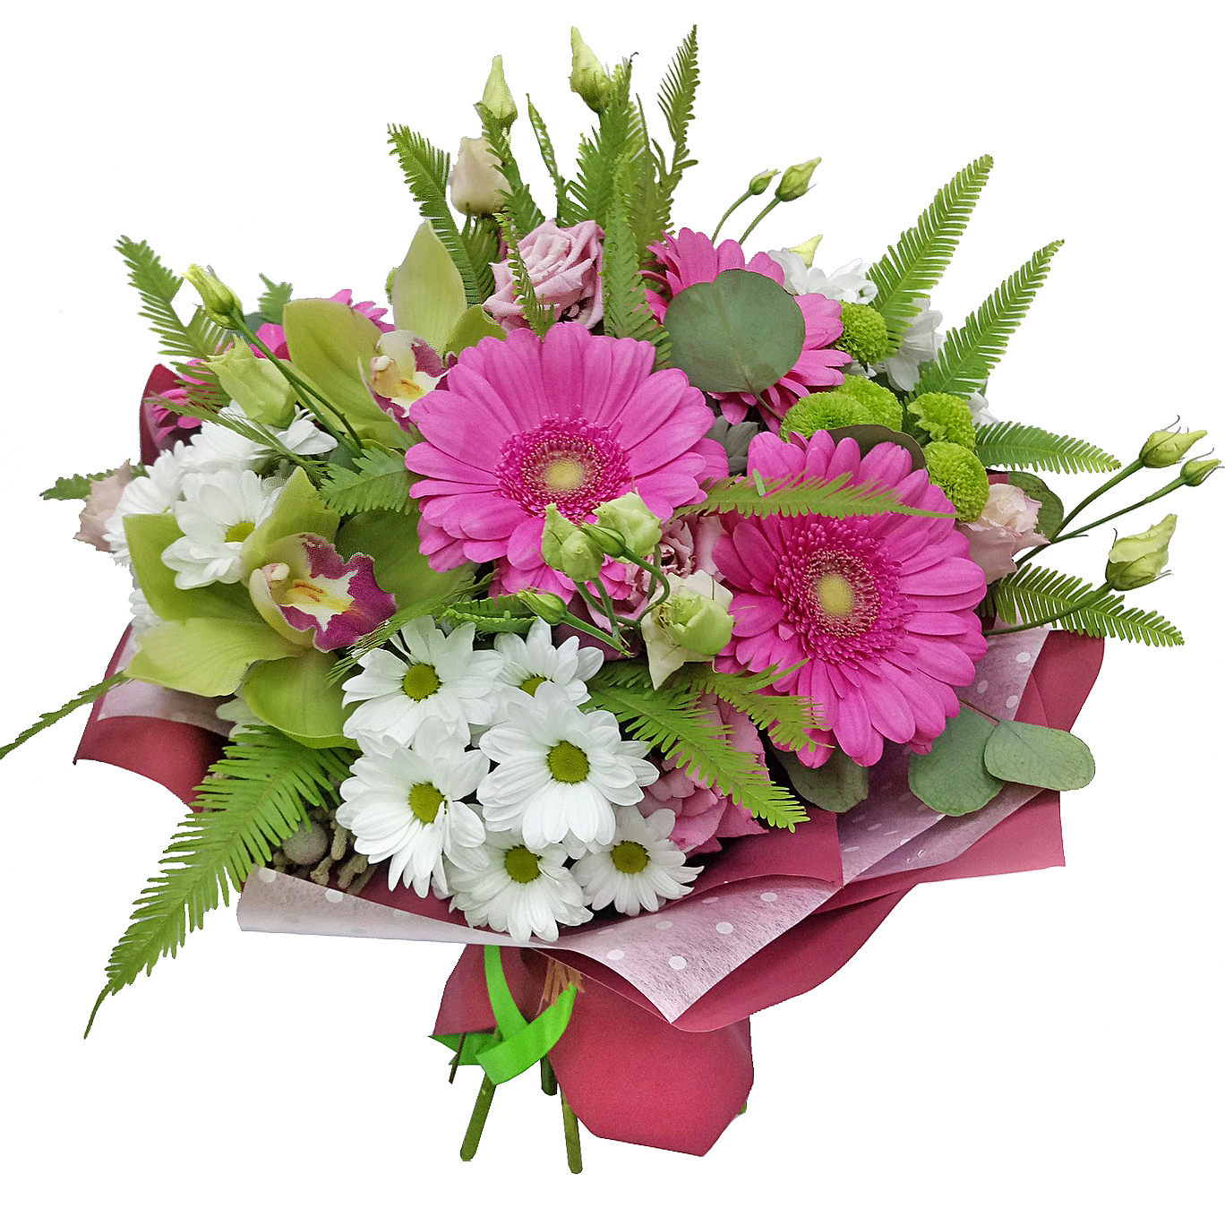

Учредитель:  Администрация Ускюльского сельсовета | Адрес:  632132 с. Ускюль  Ул. Центральная 14 | Издатель:  Администрация Ускюльского сельсовета | Тираж 30 экз.  Тел. (383) 64 48 143

